**Introduction générale**

Notre projet consiste à développer un logiciel de système d’information de la gestion des notes d’une école facilitant la saisie, et le partage des notes avec parents d’élèves, calcule des moyennes et ressort les bulletins de notes dans un plus bref délais; notre application consiste à établir un travail complet de la scolarité d’une faculté à savoir : enregistrement des élèves, enseignant, calcul moyenne et état à imprimer. Pour cela nous avons utilisé la méthode MERISE pour l’analyse et la conception de notre système d’informations. Pour l’implémentation des données, nous avons utilisé SQL SERVER, est un SGBD relationnel, qui définit des relations entre les tables de façon à garantir fortement l'intégrité des données qui y sont stockées.

***Merise et les systèmes d’informations.***

Nous présentons dans ici la méthode merise ainsi que le système d’information que nous voulons automatiser

Si nous reprenons l’analogie anatomique, et si nous comparons l’entreprise à un corps humain, nous pouvons réduire le système d'information à un cerveau qui pilote, un muscle qui opère et des nerfs qui font transiter les informations.

Voici un schéma simplifié qui en découle :

La représentation schématique des systèmes

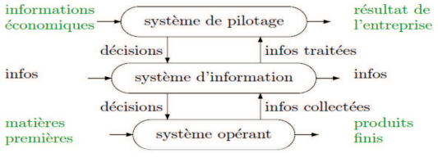

***schéma des systèmes***

* Le système de pilotage Le système de pilotage définit les missions et les objectifs, organise l’emploi des moyens, contrôle l’exécution des travaux. Il assigne des objectifs à l’organisation, analyse l’environnement et le fonctionnement interne à L’organisation, contrôle le système opérant. Il est relié aux autres systèmes par des flux d’informations internes.
* Le système d’information Le système d’information est l’ensemble des ressources humaines, techniques et financières qui fournissent, Utilisent, compilent, traitent et distribuent l’information de l’organisation. Il alimente l’organisation en informations D’origines diverses (internes ou externes). Il est la passerelle obligatoire pour toutes les informations de L’entreprise.
* Système opérant Le système opérant est l’ensemble des moyens humains, matériels, organisationnels qui exécutent les ordres du système de pilotage.

Nous avons utilisé la méthode MERISE pour développer notre application. Sachant que le domaine des systèmes d’informations est le milieu où s’applique cette dernière avec toute la rigueur et la performance requises. La conception d’un système d’information n’est pas évidente car il faut réfléchir à l’ensemble de l’organisation que l’on doit mettre en place. La phase de conception nécessite des méthodes permettant de mettre en place un model sur lequel on va s’appuyer.

Présentation générale de la méthode Merise La méthode Merise se caractérise par :

Une approche systémique en ayant une vue de l’entreprise en terme de systèmes.

Une séparation des données (le côté statique) et des traitements (le côté dynamique).

Une approche par niveaux.

Pour la conception d’un SI, il est nécessaire de considérer quatre niveaux d’étude :

Le niveau conceptuel.

Le niveau organisationnel.

Le niveau logique.

Le niveau physique.

Résumé

Nous avons développé une application de gestion des notes des examens de notre département d’informatique. Ce logiciel répond aux besoins suivants :

Utilisation d’un SGBDR Client/serveur, qui permettra l utilisation en réseau de l application (intranet ou internet)

Développement d une application efficace, fiable et sécurisée.